

Методическая разработка

«Использование нетрадиционных техник рисования в рамках дополнительного

образования с детьми дошкольного возраста с расстройством аутистического спектра»

Рецензент: Шумилова Елена Аркадьевна, профессор, д.п.н., профессор кафедры педагогики и психологии ФГБОУ ВО «Кубанский государственный университет.
Автор-составитель Кузвесова Анастасия Николаевна, учитель-дефектолог, преподаватель кафедры КПиСП ИРО КК

Кузвесова А. Н. Использование нетрадиционных техник рисования в рамках дополнительного образования с детьми дошкольного возраста с расстройством аутистического спектра: методическая разработка / А. Н. Кузвесова. –преподаватель кафедры КПиСП ИРО КК, 2022.- 21 с.

Аннотация
Автор методической разработки Кузвесова Анастасия Николаевна рассматривает актуальную для коррекционных групп проблему художественно-эстетического развития дошкольников с расстройством аутистического спектра.
В разработке представлена теоретическая часть, включающая психолого-педагогическую характеристику детей с РАС, особенности художественно-эстетического развития детей с РАС. Практическая часть описывает рекомендуемые техники рисования в работе с детьми с РАС.

Содержание
ВВЕДЕНИЕ 3
ОСНОВНАЯ ЧАСТЬ 4
Раздел 1. Психолого-педагогическая характеристика детей с расстройством
аутистического спектра 4
Раздел 2. Особенности художественно-эстетического развития детей с РАС 7
Раздел 3. Рекомендуемые техники рисования в работе с детьми с РАС 8
Рисование пальчиками 8
Рисование ладошкой 10
Рисование с помощью акварель и восковых карандашей 11
Псевдовитраж 12
Пуантилизм (рисование ватными палочками) 13
Граттаж 14
Рисование на манке/соли 15
Оттиск воздушно-пузырчатой пленкой 16
Рисование губкой 17
Выдувание рисунка трубочкой 18
ЗАКЛЮЧЕНИЕ 19
ИСПОЛЬЗУЕМАЯ ЛИТЕРАТУРА 20

ВВЕДЕНИЕ

В работе с дошкольниками с РАС большое значение имеет художественно- эстетическое развитие, посредством которого дети познают окружающий мир и себя в этом мире, что положительно сказывается на процессе коррекционной работы, необходимой для успешной социализации и адаптации детей.
Рисование является одним из видов изобразительной деятельности. Дети с РАС испытывают трудности в освоении этого навыка. Но использование нетрадиционных методов рисования позволяет пробудить у детей интерес, развить творческую активность.
Таким образом, вышесказанные аргументы подтверждают актуальность методической разработки.
Цель: повышение профессиональной компетентности коррекционных педагогов и родителей в изобразительной деятельности через понимание полезности использования нетрадиционных методов рисования с дошкольниками с РАС.
Задачи:
- представить психолого-педагогическую характеристику дошкольников с РАС;
- проанализировать своеобразие творческой деятельности в работе с ребенком с РАС;
- познакомить с различными видами и техниками нетрадиционного рисования;
- объяснить важность использования той или иной техники в работе с детьми с РАС.
Новизна данной работы состоит в уточнении и конкретизации использования различных техник рисования в коррекционно-развивающей работе.

ОСНОВНАЯ ЧАСТЬ

Раздел 1. Психолого-педагогическая характеристика детей с расстройством аутистического спектра

Аутизм ‒ расстройство, возникающее вследствие нарушения развития головного мозга и характеризующееся выраженным и всесторонним дефицитом социального взаимодействия и общения, а также ограниченными интересами и повторяющимися действиями. Все указанные признаки начинают проявляться в возрасте до трёх лет. Схожие состояния, при которых отмечаются более мягкие признаки и симптомы, относят к расстройствам аутистического спектра.
Долгое время считалось, что характерная для аутизма триада симптомов вызывается некоей общей причиной, действующей на генетическом, когнитивном и нейрональном уровнях. Однако в настоящее время всё большую силу набирает предположение о том, что аутизм, напротив, представляет собой сложное расстройство, ключевые аспекты которого порождаются отдельными причинами, часто действующими одновременно.
В большой степени развитие аутизма связано с генами, однако генетика аутизма сложна и неясна, что оказывает превалирующее влияние на появление расстройств аутистического спектра ‒ взаимодействие множества генов либо редкие мутации, имеющие сильный эффект.
В случае с расстройствами аутистического спектра примерно половина родителей замечают необычное поведение ребёнка по достижении 18 месяцев, а к 24 месяцам на отклонения обращают внимание уже 80% родителей. Поскольку задержка лечения может повлиять на долгосрочный результат, ребёнка следует незамедлительно показать специалисту при наличии любого из следующих признаков:
- к 12 месяцам жизни ребёнок ещё не лепечет;
- к 12 месяцам не жестикулирует (не указывает рукой на предметы, не машет рукой на прощанье и т. п.);
- к 16 месяцам не выговаривает слов;
- к 24 месяцам не произносит спонтанно фразы из двух слов (за исключением эхолалии);
- если в любом возрасте происходит потеря какой-либо части языковых или социальных навыков.
В основе диагноза лежит анализ поведения, а не причинных факторов или механизмов расстройства. При аутизме должно наблюдаться как минимум шесть симптомов из предлагаемого списка, по меньшей мере два из них должны относиться к

качественному нарушению социальных взаимодействий, один должен описывать ограниченное и повторяющееся поведение. В списке симптомов ‒ отсутствие социальной или эмоциональной взаимности, стереотипный или повторяющийся характер использования речи или речевая идиосинкразия, и постоянный интерес к определённым деталям или предметам.
«Расстройства аутистического спектра» не является отдельным диагнозом, он обозначает группу состояний, а также отражает идею о высокой вариабельности проявлений и выраженности аутистических нарушений, значительных различий на уровне речевого, когнитивного развития детей этой группы. Раннее развитие детей, у которых выявляются РАС, исследователи отмечают, что существуют несколько вариантов того, как и когда проявляются симптомы аутизма. У части детей особенности взаимодействия с другими людьми отмечаются уже в первые месяцы жизни, вызывая обеспокоенность со стороны близких, хотя члены семьи и не всегда могут озвучить свои тревоги специалистами. Другая часть детей развивается в варианте, приближенному к обычному, а особенности ребенка становятся видны его близким по мере взросления (что часто связывается с возрастанием требований к качеству и содержанию взаимодействия с взрослыми и сверстниками, предъявляемых ребенку по мере взросления), или же происходит регресс в речевом, социальном развитии ребенка, когда близкие замечают у него потерю имеющихся достижений. Начав проявляться в младенчестве или раннем детстве, к трем годам симптомы расстройств аутистического спектра становятся явными.
Выделяют четыре группы развития детей с РАС, для каждой из которых характерен свой способ отгораживания от внешнего мира:
- группа. Полная отрешенность от происходящего вокруг, при попытках взаимодействия с ребенком характерно явление крайнего дискомфорта. Отсутствие социальной активности, даже близко трудно добиться от ребенка какой-либо ответной реакции: улыбки, взгляда. Дети данной группы стараются не иметь никаких точек соприкосновения с окружающим миром, они могут игнорировать жизненно важные, витальные потребности, например голод. Очень тяжело переносят взгляд глаза в глаза и избегают различных телесных контактов.
- группа. Активное отвержение окружающей среды. Характеризуется не как отрешенность, а как тщательная избирательность в контактах с внешним миром. ребёнок общается с ограниченным кругом людей, зачастую это родители, близкие люди. Проявляет повышенную избирательность в еде, одежде. Любое нарушение привычного ритма жизни ведёт к сильной аффективной реакции. Детям данной группы более, чем другим, свойственно испытывать чувство страха, на которое они реагируют агрессивно, бывает, что агрессия принимает формы аутоагрессии (агрессии, направленной на себя).

Несмотря на всю тяжесть различных проявлений, эти дети гораздо более адаптированы к жизни, чем дети, относящиеся к 1 группе.
- группа. Захваченность аутистическими интересами. Дети этой группы стараются укрыться от окружающего мира в своих интересах, при этом их занятия имеют форму устойчивого повторения (стереотипичная форма) и не носят познавательного характера. Увлечения носят цикличный характер, ребёнок может годами разговаривать на одну и ту же тему, рисовать или воспроизводить один и тот же сюжет в играх. Интересы зачастую носят мрачный, устрашающий, агрессивный характер.
- группа. Чрезвычайная трудность во взаимодействии с окружающей средой. Наиболее лёгкий вариант проявления РАС. Основной чертой является повышенная эмоциональная ранимость, что проявляется в избегании отношений, если ребёнок чувствует какую-либо преграду.
У аутистов обычно нарушены коммуникативные способности, т.е. способность к общению с другими людьми. Первые признаки детей-аутистов могут выражаться уже в возрасте до 2 лет. Могут проявляться как симптомы легкой формы, когда нарушен контакт глаза-в-глаза, так и более тяжёлые, когда он полностью отсутствует. Симптомы аутизма у детей до года проявляются тем, что они применяют определённый жест, желая что-то получить, но не стремятся при этом захватить внимание родителей, включив их в свою игру.
Ребёнок не может воспринять целостным образ человека, который пытается с ним общаться. Даже на фото и видео можно распознать, что у такого малыша мимика не отвечает текущей ситуации. Он не улыбается, когда кто-то пытается его веселить, но может смеяться тогда, когда причина этого никому из близких людей не понятна. Лицо такого малыша маскообразное, периодически на нём проявляются гримасы.
Жесты малыш использует только для того, чтобы обозначить нужды. Как правило, даже у детей до года резко проявляется интерес, если они увидят интересный объект, – малыш смеётся, показывает пальцем, демонстрирует радостное поведение.
Аутисты часто не участвуют в диалоге. Обычно то, как выражается другой человек, ими воспринимается как нечто непонятное. Речь аутистов обычно монотонная, лишённая эмоций. Фразы чаще всего оборваны, например, аутист произносит: «хочу воды», вместо того чтобы сказать «я хочу воды». Часто люди, страдающие аутизмом, повторяют предложения и фразы, сказанные другими людьми. Например, вы можете сказать: «Посмотри на самолёт!», а ребёнок или взрослый повторяет: «Самолёт», не понимая, что произносит. Такое повторение слов и фраз носит название эхолалия. В то время как многие люди полагают, что это признак ума (повторение песен и др.), аутисты чаще всего не понимают содержания того, что говорят.

У ребенка или взрослого, страдающего аутизмом, может наблюдаться острая чувствительность, например, сенсорная или тактильная. В результате у человека наблюдается сильная непереносимость громких звуков или толпы, визуальной и тактильной стимуляции. Для некоторых аутистов вечеринка или шумные компании могут иметь опасные последствия. Ярлыки на одежде могут восприниматься этими людьми как нечто болезненное. Также непереносимыми вещами могут быть: хождение босиком, игра с моделированием вещей (например, аппликации), праздничный торт. С другой стороны, у человека могут наблюдаться неразвитые реакции на такие же виды стимуляции. Аутист вместо того, чтобы говорить, может закричать или подносить что- либо к глазам. Поведение человека, страдающего аутизмом, нельзя предсказать. Такие люди часто трогают различные предметы, чтобы ощутить их форму.
У многих детей может быть нечто вроде ритуала. Даже такое занятие, как принятие ванны, может быть очень трудным для аутиста: ему требуется определённый объём воды в ванне, точная температура воды, одно и то же полотенце и мыло.
Также может наблюдаться нецеленаправленное поведение или действия. Например, человек может постоянно дёргать себя за волосы или наматывать их на палец, ходить на цыпочках, хлопать в ладоши и др. Ребёнок или взрослый может постоянно играть в одну и ту же игру, или носить с собой одну и ту же игрушку. Например, ребёнок может выстроить все свои игрушки в ряд, а взрослый то же самое может делать с одеждой, повторяя каждый день одно и тоже действие. При любой попытке помешать аутисту с его стороны можно ожидать непредсказуемую реакцию, включая то, что он может наброситься. Те предметы, которые можно поворачивать, открывать или закрывать, больше всего привлекают внимание аутистов. Если аутиста оставить одного, то он часами может сидеть в одиночестве, крутить или поворачивать какой-либо предмет, включать или выключать свет. У некоторых аутистов вырабатывается особенная «любовь» к каким-либо неодушевленным предметам, таким как скрепки или кусочек бумаги.

Раздел 2. Особенности художественно-эстетического развития детей с РАС

У аутичных детей отмечается отсутствие интереса к изобразительной деятельности, или, наоборот - чрезмерное влечение к ней, иногда даже одаренность. Рисунки часто примитивные, используют один цвет. Аутичные дети необычно размещают рисунок на листе, предметы диспропорциональны, деформированы, вычурны. Воспитанникам трудно следовать предъявленному образцу. Не контролируют степень нажатия на карандаш, кисть.
Особенность творчества этих детей часто отражает их состояния: страхи, депрессию, возбуждение, агрессию. Именно рисунки помогают определить психическое состояние ребенка. И с помощью изобразительной деятельности можно

скорректировать его состояние, поведение, способствовать постепенному включению в общение, сначала с педагогом, затем с детьми.
Краски, мел, глина, пластилин долго вызывают у этих детей отрицательное отношение. Это связано с особенностями сенсорного профиля отдельно взятого воспитанника. Дети с гиперчувствительностью негативно воспринимают предложение использования материалов различной структуры, могут отбросить, заплакать. Воспитанники с гипочувствительностью, напротив, стараются максимально ощутить материалы.
При работе с ножницами дети испытывают трудности, связанные с нарушениями мелкой моторики, гипер- и гипо- тонусом мышц. Такая работа выполняется совместно со специалистом. При выполнении аппликаций, воспитанникам трудно воспроизводить определенный порядок действий.

Раздел 3. Рекомендуемые техники рисования в работе с детьми с РАС

Рисование пальчиками

Средства выразительности: пятно, точка, короткая линия, цвет.

Материалы и инструменты: пальчиковые краски, бумага любого цвета, салфетки.

Способ получения изображения: ребенок опускает в краски пальчик и наносит точки, пятнышки на бумагу. На каждый пальчик набирается краска разного цвета.
Обоснованность использования метода в работе с детьми с РАС:
- Сенсорное развитие
При повышенной чувствительности рисование пальцами помогает снять напряжение, возникшее вследствие сенсорной перегрузки.
Возможность самостоятельного изготовления пальчиковых красок из безопасных материалов позволяет активизировать все анализаторные системы. В краски можно добавить различные ароматизаторы для включения обонятельной системы. Использование пищевых красителей или натуральных продуктов (густой сок ягод) позволяет подключить вкусовой анализатор. Проведение ассоциации определенного цвета со звуком активизирует слуховой анализатор.
- Изучение цветов и форм.
- Рисование пальцами помогает в осознании «личного пространства» и пространственной ориентировке.
- Развитие мелкой моторики, точности движений, обучение самоконтролю.
- Укрепление мышц рук, снятие мышечного напряжения.

- Рисование пальцами оказывает терапевтический эффект, позволяет избавиться от тревожности и эмоциональной перегрузки, вызывает положительные эмоции.

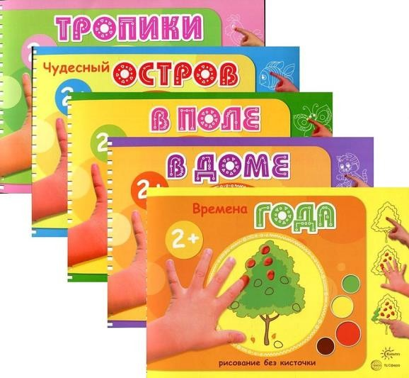
В работе можно использовать серию раскрасок Колпаковой М. А.
«Рисование без кисточки».

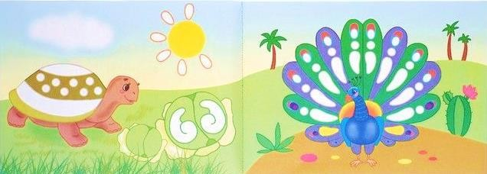

Раздаточный материал можно подготовить самостоятельно с помощью Microsoft Word и Adobe Photoshop

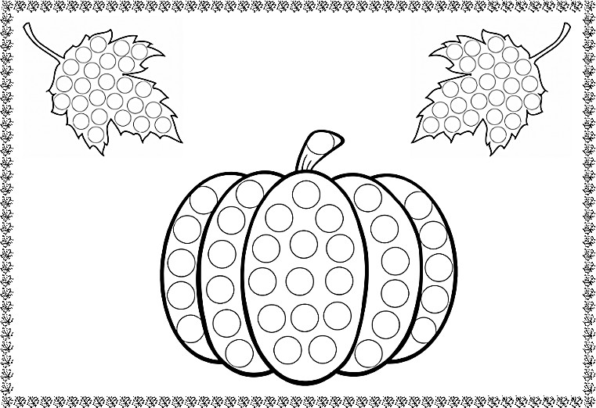

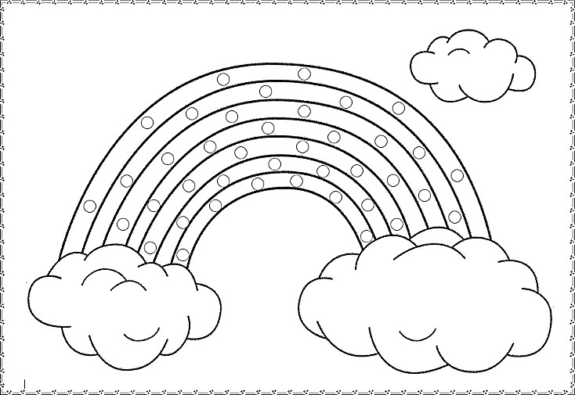

Рисование ладошкой

Средства выразительности: пятно, цвет, силуэт.

Материалы и инструменты: широкие емкости с пальчиковой краской, кисть, бумага любого цвета, листы большого формата, салфетки.
Способ получения изображения: ребенок опускает в краску ладонь или окрашивает ее с помощью кисточки и делает отпечаток на бумаге. Рисуют и правой и левой руками. Позже добавляются все необходимые элементы рисунка.
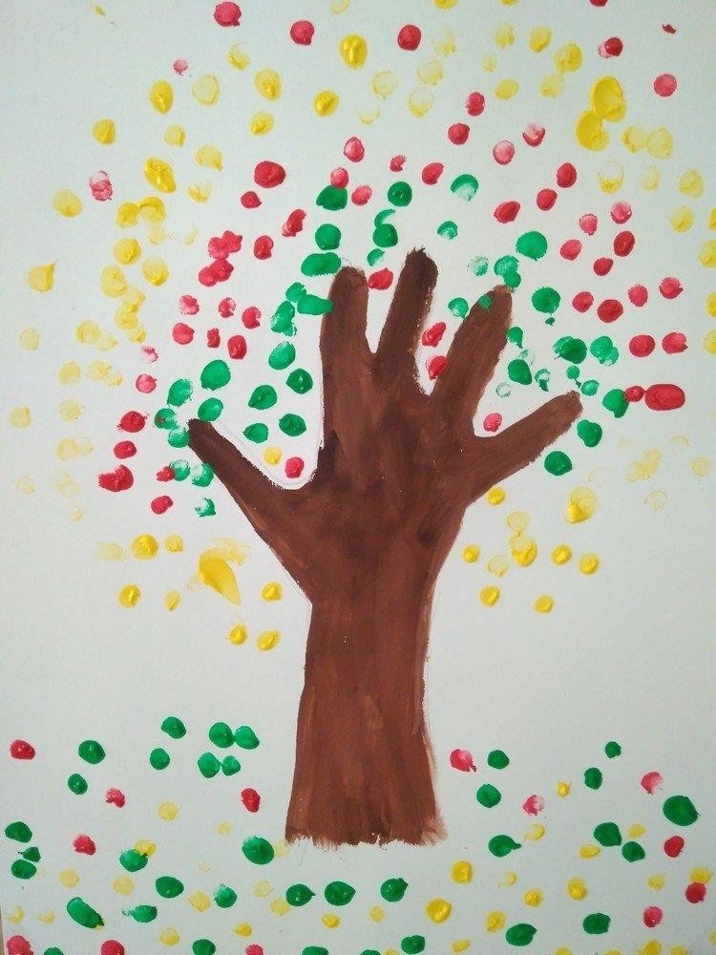
Обоснованность использования метода в работе с детьми с РАС:
- Сенсорное развитие.
- Развитие мелкой моторики
- Предложение внимательно рассмотреть получившийся рисунок и найти в нем образ развивает воображение и творческую активность.
- С помощью данной техники можно создать большую совместную работу в группе, что мотивирует детей на общение друг с другом и взрослыми.
В работе рекомендуется использовать
трафарет ладони для лучшего самоконтроля.

Рисование с помощью акварель и восковых карандашей Средства выразительности: цвет, линия, пятно, фактура.
Материалы и инструменты: восковые карандаши, плотная бумага, акварель, кисти.

Предварительная работа: специалист наносит на бумагу белым восковым карандашом рисунок (изображения не должно быть видно).
Способ получения изображения: ребенок наносит кистью акварельные краски на подготовленную бумагу, вследствие чего проявляется рисунок.
Обоснованность использования метода в работе с детьми с РАС:
  - Сенсорное развитие
  - Обучение пинцетному захвату, развитие мелкой моторики.
  - Мотивирование выполнить работу до конца из-за ожидания «чуда» (появление рисунка).

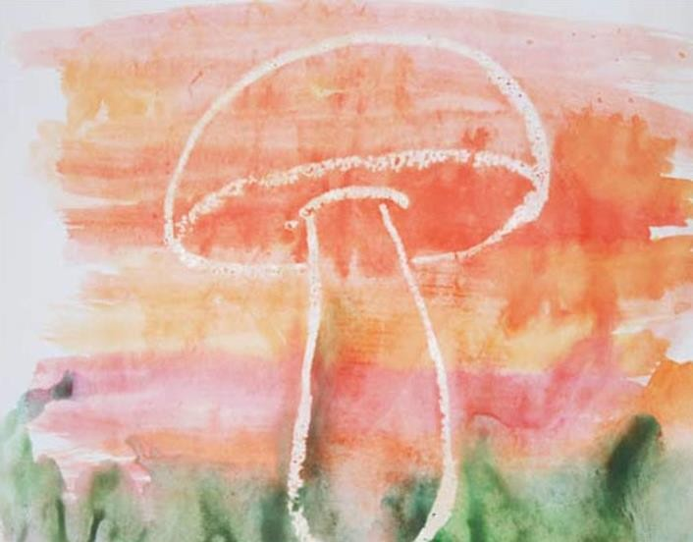
  - Развитие образного мышления

Псевдовитраж

Средства выразительности: пятно, линия, силуэт.

Материалы и инструменты: клеевой пистолет, клеевые стержни, плотная бумага, акварель, кисточки.
Предварительная работа: специалист с помощью клеевого пистолета по шаблону наносит рисунок, создавая фактурный контур.
Способ получения изображения: ребенок с помощью акварельной краски заполняет получившиеся ячейки.
Обоснованность использования метода в работе с детьми с РАС:
- Сенсорное развитие, главным образом тактильное.
- Обучение пинцетному захвату, развитие мелкой моторики.
- 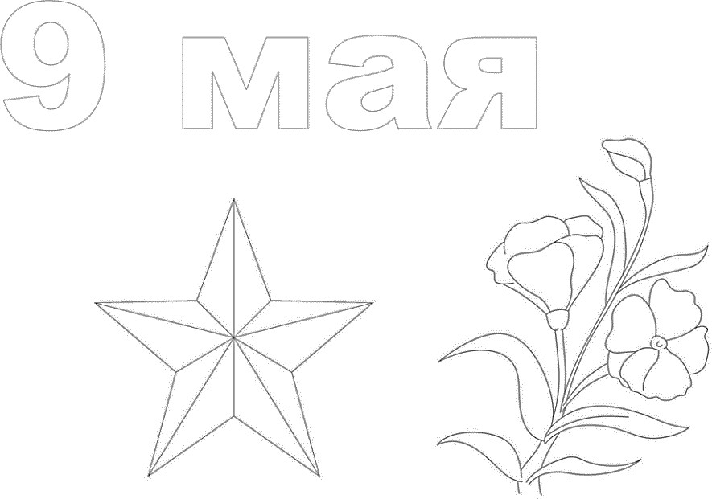Возможность самостоятельного выполнения работы ребенком без помощи взрослого.

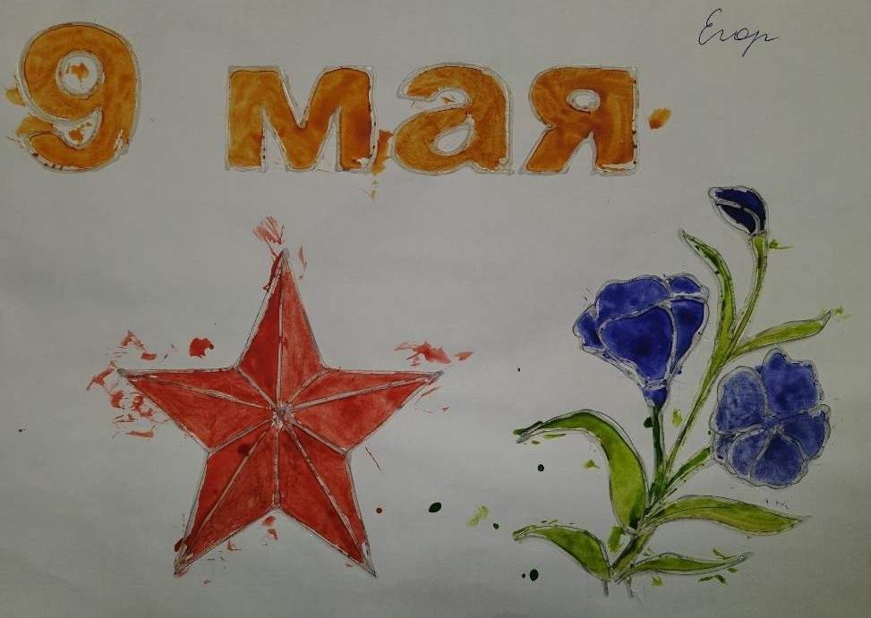

Пуантилизм (рисование ватными палочками) Средства выразительности: пятно, линия.
Материалы и инструменты: плотна бумага, гуашь, ватные палочки, кисточки.

Способ получения изображения: на заранее подготовленную бумагу с шаблоном ребенок наносит гуашь, заполняя область шаблона. Возможно выполнение работы без шаблона по инструкции специалиста.
Обоснованность использования метода в работе с детьми с РАС:
  - Сенсорное развитие.
  - Обучение пинцетному захвату, развитие мелкой моторики.
  - Возможность самостоятельного выполнения работы ребенком без помощи взрослого
  - Развитие воображения и творческой активности.
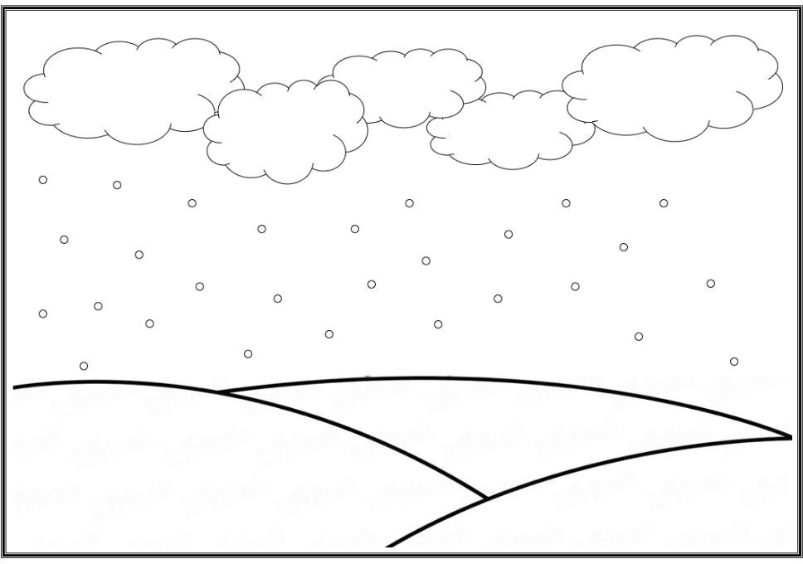

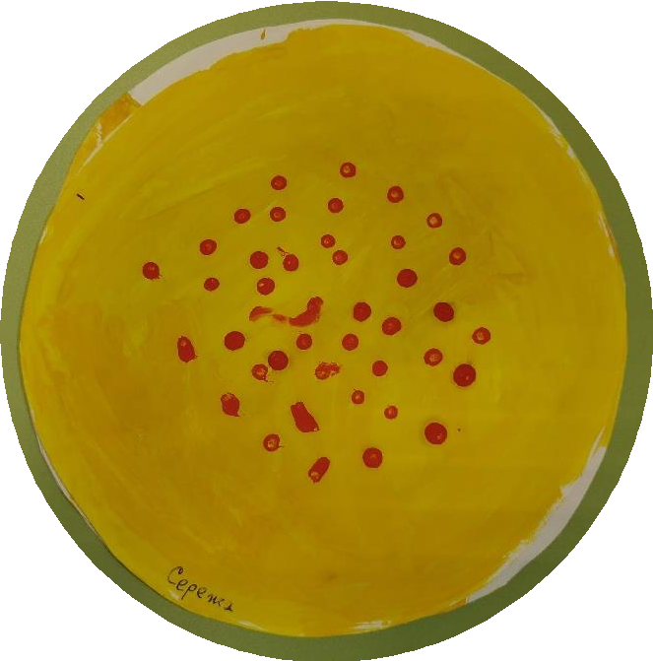

Граттаж

Средства выразительности: линия.

Материалы и инструменты: гравировочная бумага, апельсиновая палочка.

Предварительная работа: прорисовывание специалистом контура будущего изображения
Способ получения изображения: ребенок апельсиновой палочкой «процарапывает» рисунок по заранее приготовленному шаблону.
Обоснованность использования метода в работе с детьми с РАС:
- Сенсорное развитие.
- Обучение пинцетному захвату, развитие мелкой моторики.
- Мотивирование выполнить работу до конца из-за ожидания «чуда» (появление рисунка).
Необходимо осуществлять постоянный контроль за выполнением работы из-за использования опасного инструмента.
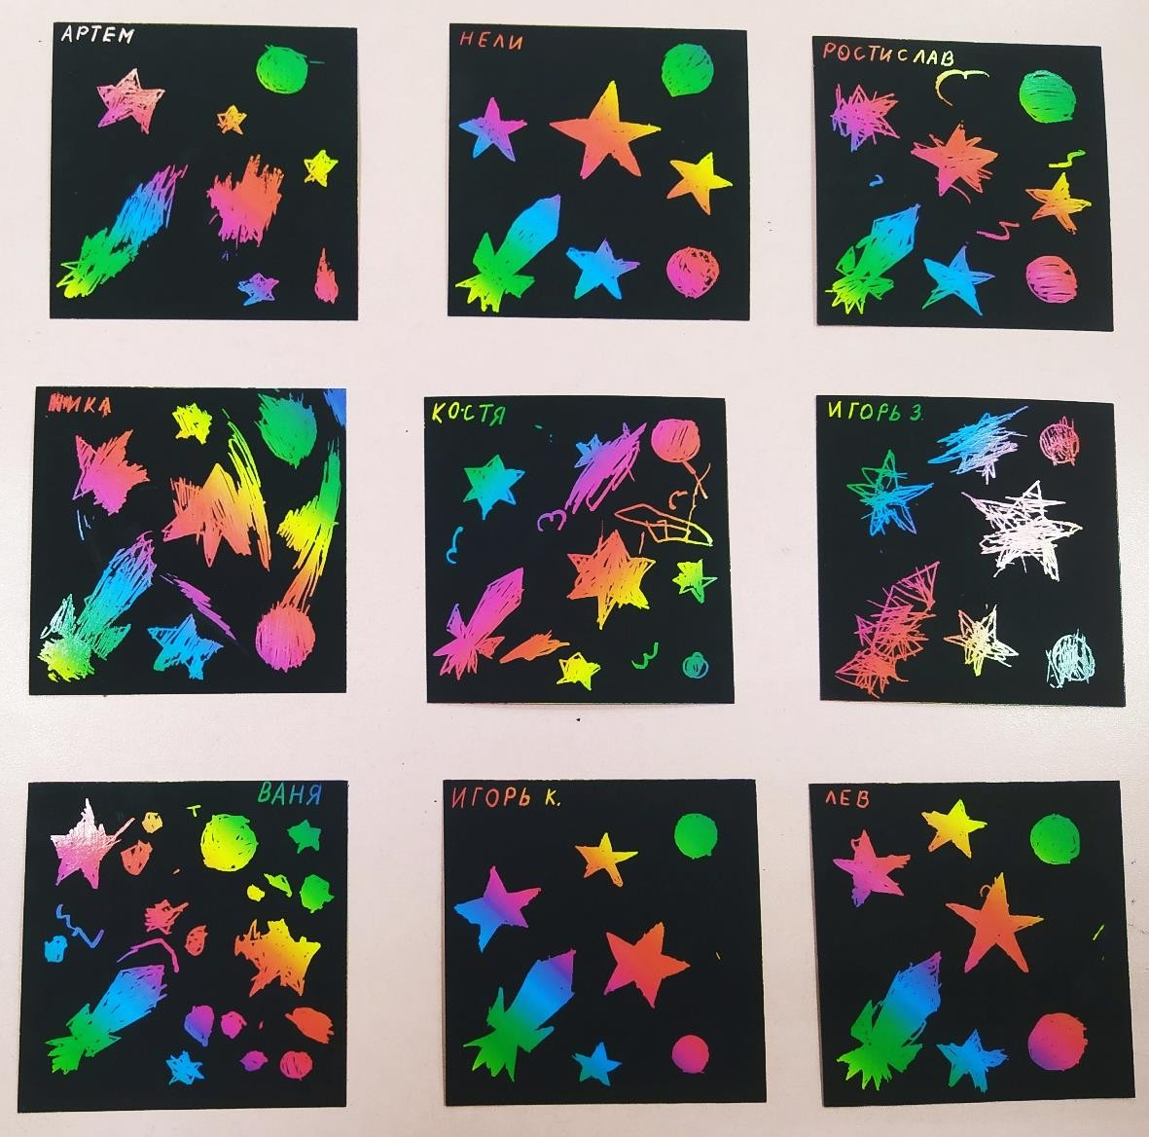

Рисование на манке/соли

Средства выразительности: пятна, линии, точки.

Материалы и инструменты: манка/соль, плотная бумага, клей ПВА, акварель, кисточки.
Предварительная работа: специалист заранее на готовый шаблон наносит клей ПВА, не дожидаясь высыхания, обильно посыпает манкой/солью. Необходимо дождаться полного высыхания, избавиться от излишков сыпучего материала.
Способ получения изображения: ребенок с помощью кисти наносит на рисунок из манки/соли разведенную в воде акварель
Обоснованность использования метода в работе с детьми с РАС:
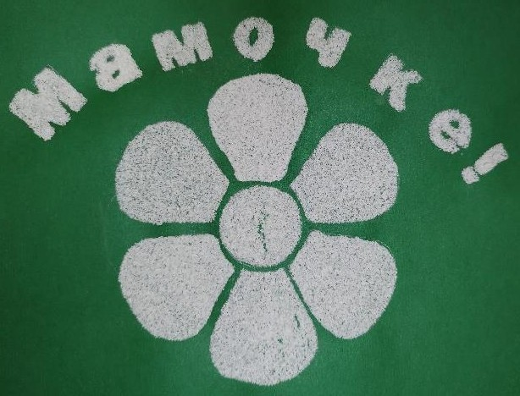
- Сенсорное развитие, в особенности тактильное
- Обучение пинцетному захвату, развитие мелкой моторики.
- Развитие воображения и творческой активности.

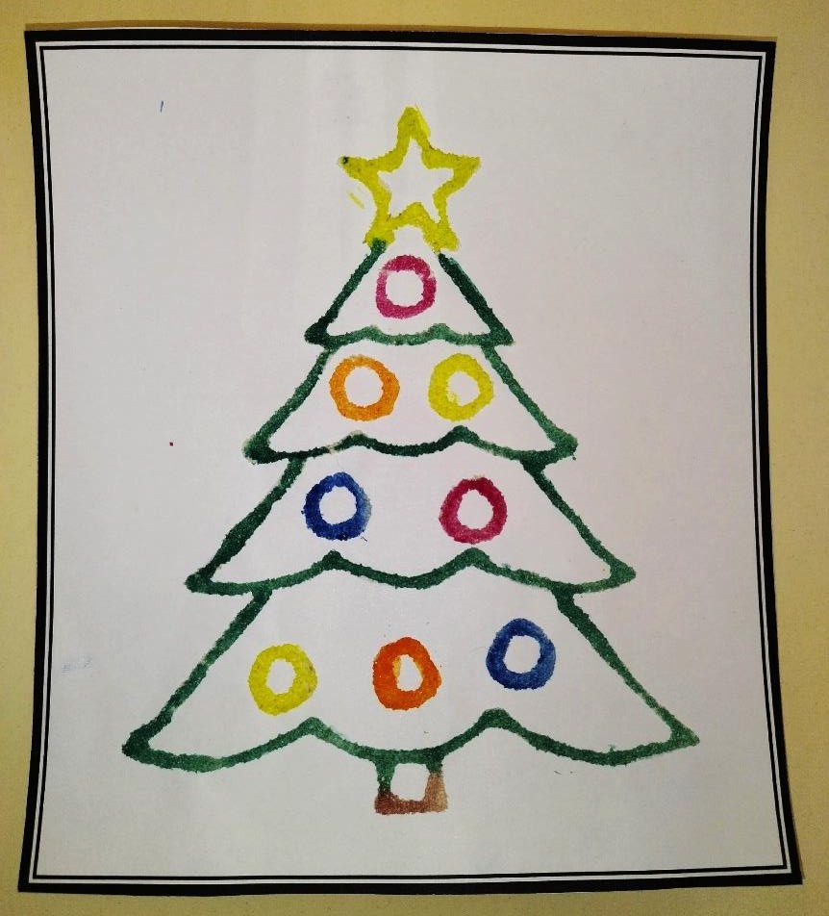

Оттиск воздушно-пузырчатой пленкой Средства выразительности: оттиск.
Материалы и инструменты: штампы, плотная бумага, гуашь, кисточки.

Предварительная работа: изготовление специалистом штампа для оттиска необходимой для композиции формы
Способ получения изображения: одной рукой ребенок держит штамп, второй при помощи кисточки наносит на него гуашь, затем отпечатывает на бумаге, дорисовывает кистью необходимые элементы для полноты образа.
Обоснованность использования метода в работе с детьми с РАС:
- Сенсорное развитие.
Снятие напряжения, возникшего в результате сенсорной перегрузки.
- Обучение пинцетному захвату, развитие мелкой моторики, развитие мышц кистей.
- Усвоение сложной алгоритмизации действий.
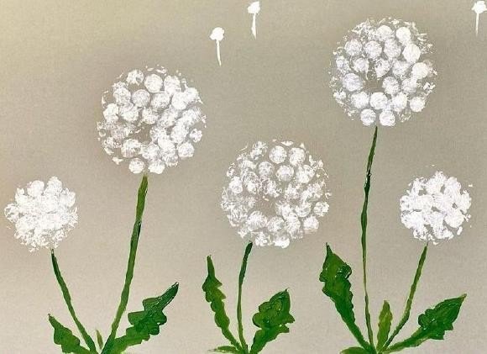

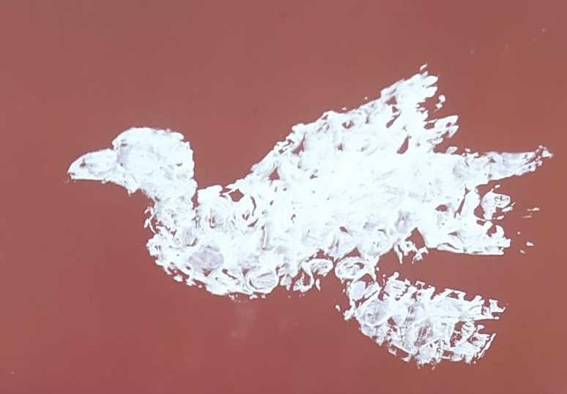


Рисование губкой

Средства выразительности: пятно.

Материалы и инструменты: штампы из губки, гуашь, плотная бумага, кисточки, палитра.
Предварительная работа: изготовление специалистом штампа из губки и прищепки, подготовка шаблона.
Способ получения изображения: ребенок обмакивает штамп в гуашь и наносит ее на заранее приготовленный шаблон произвольным образом.
Обоснованность использования метода в работе с детьми с РАС:
- Сенсорное развитие.
- Обучение пинцетному захвату, развитие мелкой моторики.
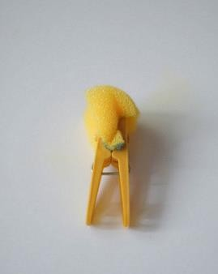
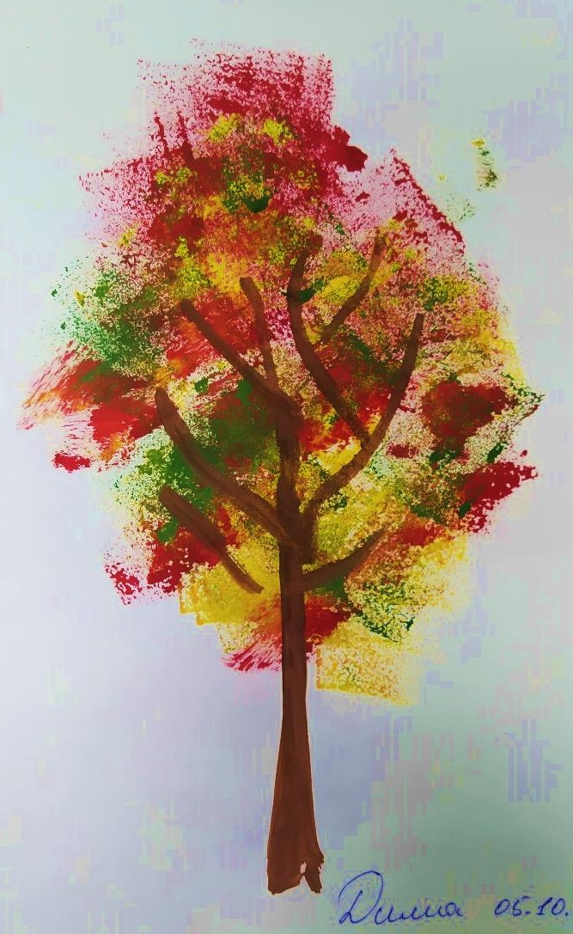
- Развитие образного мышления

Выдувание рисунка трубочкой

Средства выразительности: пятно.

Материалы и инструменты: акварель, плотная бумага, коктейльная трубочка, кисточки, палитра.
Способ получения изображения: ребенок с помощью кисти помещает разбавленную акварель на бумагу и дует на нее из трубочки, с помощью кисти дорисовывает необходимые детали.
Обоснованность использования метода в работе с детьми с РАС:
- Сенсорное развитие.
- Обучение пинцетному захвату, развитие мелкой моторики.
- Является упражнением для обучения формированию воздушной струи.
- Развитие образного мышления
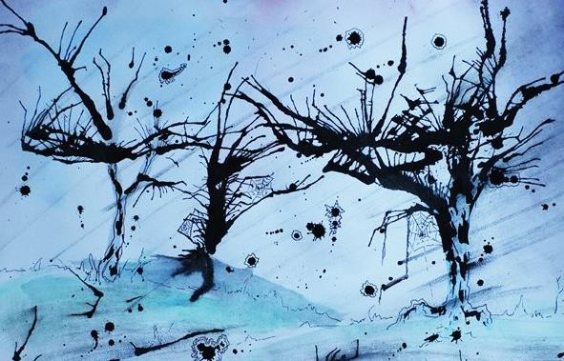

ЗАКЛЮЧЕНИЕ

Расстройство аутистического спектра – одно из сложнейших нарушений психического развития, при котором наблюдаются, прежде всего расстройства процессов коммуникации, неадекватное поведение, трудности формирования эмоциональных контактов с внешним миром, окружающими людьми, и как результат, нарушение социальной адаптации.
Ребенок с расстройствами аутистического спектра нуждаются в постоянном, квалифицированном педагогическом сопровождении, поэтому правильно подобранные подходы и их своевременное применение будет способствовать наступлению значительного положительного эффекта в коррекционной и развивающей работе с детьми с расстройством аутистического спектра. А именно:
- будет организованно его поведение;
- развиты способности к коммуникативному взаимодействию, обучены навыкам самообслуживания;
- обучены навыкам самообслуживания;
- сглажены негативные проявления аутизма;
- усилена психическая активность ребенка;
Использование нетрадиционных техник рисования в рамках дополнительного образования с детьми дошкольного возраста с расстройством аутистического спектра положительно влияет на развитие воспитанников и раскрывается:
- в стремлении заниматься рисованием;
- в сглаживании негативизма и агрессивных проявлений в поведении;
- в улучшении навыков коммуникации;
- в преодолении проявлений гиперчувствительности и гипочувствительности.
- в проявлении интереса к окружающей обстановке и людям.
- в улучшении мелкой моторики
Таким образом, нетрадиционные техники рисования – это толчок к развитию воображения, творчества, проявлению самостоятельности, инициативы, выражения индивидуальности. Данные техники должны активно включаться в систему коррекционной работы с дошкольника с расстройством аутистического спектра.

ИСПОЛЬЗУЕМАЯ ЛИТЕРАТУРА

- Ветлугина Н.А. Эстетическое воспитание в детском саду. М., 1978 208с.
- Давыдова Г. Н. Нетрадиционные техники рисования в детском саду/ Часть 1 – М.:
«Издательство Скрипторий , 2019 80 с.
- Давыдова Г. Н. Нетрадиционные техники рисования в детском саду / Часть 2.– М.: Издательство Скрипторий, 2018 72 с.
- Жуков Д.Е. Особенности картины мира детей с аутизмом // Психосоциальные проблемы психотерапии, коррекционной педагогики, спец. психологии: Мат-лы III съезда РПА и науч.-практ. конф. Курск, 20-23 октября 2003 г. - Курск: Изд-во Курск. гос. ун-та, 2003. - 271 с.
- Комарова Т.О. Изобразительная деятельность в детском саду. Обучение и творчество. - М.: Педагогика. - 2021 - 281с.
- Лыкова И.А. «ЦВЕТНЫЕ ЛАДОШКИ». Парциальная программа художественно- эстетического развития детей 2–7 лет в изобразительной деятельности (формирование эстетического отношения к миру). – М.: ИД «Цветной мир», 2019. – 136 с. 16-е издание, перераб. и доп.
- Лыкова И.А. Художественно-дидактические игры в детском саду – М.: Цветной мир,
2017.
- Мамайчук И.И. Помощь психолога детям с аутизмом. – СПб.: Речь, 2007 г.
- Методические рекомендации по организации дополнительного образования детей с интеллектуальными нарушениями в условиях сетевого взаимодействия. Методические рекомендации/Э. Р.Литвиненко. Д. М. Шагундокова. – Краснодар, 2022 – 57 с.
- Никитина А.В. Нетрадиционные техники рисования в детском саду. Планирование, конспекты занятий: Пособие для воспитателей и заинтересованных родителей / А. В. Никитина. — Санкт-Петербург: КАРО, 2016 - 96 с.
- Сенсорные особенности детей с расстройствами аутистического спектра. Стратегии помощи. Методическое пособие / Манелис Н.Г., Никитина Ю.В., Феррои Л.М., Комарова О.П. / Под общ. ред. А.В. Хаустова, Н.Г. Манелис. М.: ФРЦ ФГБОУ ВО МГППУ, 2018. 70 с.
- Якобсон П.М. Психология художественного восприятия / П.М. Якобсон. - М. Искусство. 2014 88 с.
- Янушко Е.А. Игры с аутичным ребенком. Установление контакта, способы взаимодействия, развитие речи, психотерапия: практическое пособие для психологов, педагогов и родителей. М.: Теревинф, 2004

